# Životní podmínky 2021

**Šetření Životní podmínky**

Výběrové šetření pod názvem *Životní podmínky* poskytuje informace o životní úrovni českých domácností. V České republice probíhá již od roku 2005 jakožto národní verze evropského statistického šetření EU-SILC (European Union – Statistics on Income and Living Conditions).

Loňský rok byl vzhledem k epidemické situaci ještě složitější než předchozí. Průběh terénního šetření v domácnostech, které probíhá převážně v jarních měsících, výrazně zkomplikovala karanténní opatření a omezená možnost osobních kontaktů. I tak se podařilo získat data, která lze považovat za reprezentativní.

Jako v předchozích letech bylo v roce 2021 osloveno přibližně 11,5 tisíce domácností ze všech krajů republiky. Tazatelé zjišťovali údaje o věku, vzdělání, ekonomické aktivitě, zdravotním stavu, sociálních podmínkách a příjmech jednotlivých členů vybraných domácností. Celé domácnosti se pak týkaly dotazy z dalších oblastí, jako jsou materiální podmínky či kvalita a finanční náročnost bydlení.

Součástí šetření *Životní podmínky* bývá každý rok také tematický modul s okruhem otázek, které se vztahují k určité oblasti související se životními podmínkami osob a domácností. V roce 2021 se modul týkal výhradně dětí, jejich zdravotního stavu a sociálních i materiálních podmínek.

**Příjmy domácností**

Ukazatelem příjmové situace domácností je v šetření *Životní podmínky* čistý peněžní příjem domácnosti, který zahrnuje příjmy ze zaměstnání, z podnikání či jiné samostatně výdělečné činnosti, příjmy z dalších zaměstnání nebo dohod a vedlejších činností, dále zahrnuje důchody a sociální dávky, příjmy z pronájmu a z finančních aktiv. Patří sem rovněž přijaté výživné a finanční podpora od jiných domácností. Celkový příjem domácnosti je přepočten na každou osobu v domácnosti, čímž je zohledněn počet jejích členů.

Příjmy domácností opět rostly

Výsledky šetření z roku 2021 zachycují příjmy domácností za předchozí kalendářní rok, tj. za rok 2020. Třebaže v tomto období již do ekonomické situace země i jednotlivých domácností významně zasáhla virová pandemie, na příjmovou situaci domácností to obecně negativní vliv nemělo.

V roce 2020 dosáhl průměrný čistý peněžní příjem domácnosti na osobu částku 220,1 tisíce Kč, medián příjmů činil 194,3 tisíce Kč. Oproti roku 2019 vzrostl průměr meziročně o 10 352 Kč, což představuje nominální nárůst o 4,9 % (reálně o 1,7 %) s tím, že pokleslo pouze meziroční tempo růstu. Měsíční průměr čistých příjmů na osobu činil 18 342 Kč.

Graf 1: Růst průměrných čistých peněžních příjmů domácností na osobu v letech 2011 – 2020

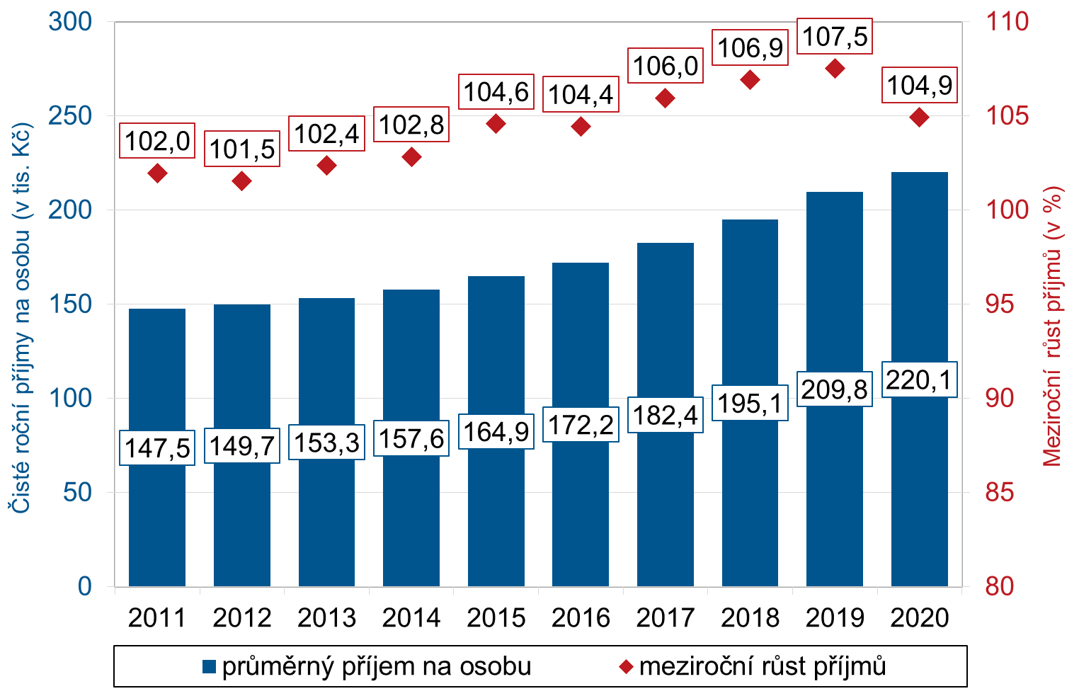

Z hlediska složení domácnosti se průměrně zvýšily příjmy všem sledovaným skupinám domácností. Nejrychleji rostly příjmy v domácnostech seniorů nad 65 let, a to jak jednotlivců, tak dvojic. Nominálně dosahují nejvyšší příjmy domácnosti jednotlivců mladších 65 let. Nejnižší průměrné příjmy měly domácnosti s dětmi, v nichž scházel jeden z rodičů.

Graf 2: Srovnání průměrných ročních čistých peněžních příjmů domácností na osobu v letech 2019 a 2020 podle typu domácnosti

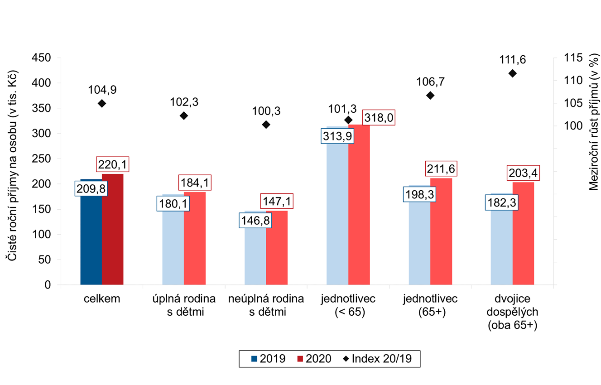

Téměř dvě třetiny hrubých příjmů tvoří příjmy ze zaměstnání, necelou pětinu důchody. U jednotlivců pod 65 let podíl příjmů ze zaměstnání převyšuje tři čtvrtiny, u seniorů nad 65 let naopak důchody představují skoro 90 % hrubých příjmů. V neúplných rodinách s dětmi tvoří nezanedbatelnou část příjmů tzv. ostatní příjmy, což je v tomto případě hlavně výživné na děti.

Graf 3: Struktura hrubých peněžních příjmů podle typu domácnosti za rok 2020

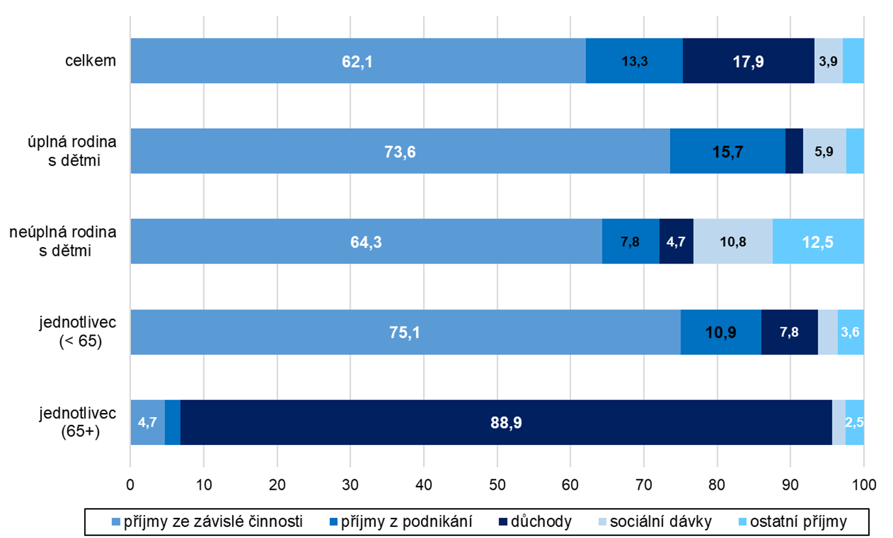

Na růstu příjmů se z pohledu zdrojů nejvíce podílely sociální příjmy. Obecně klesal podíl příjmů z pracovních a dalších činností na úkor dávek, které domácnosti dostávaly.

Graf 4: Meziroční vývoj podílu jednotlivých složek hrubých příjmů na peněžních příjmech (2011 – 2020)

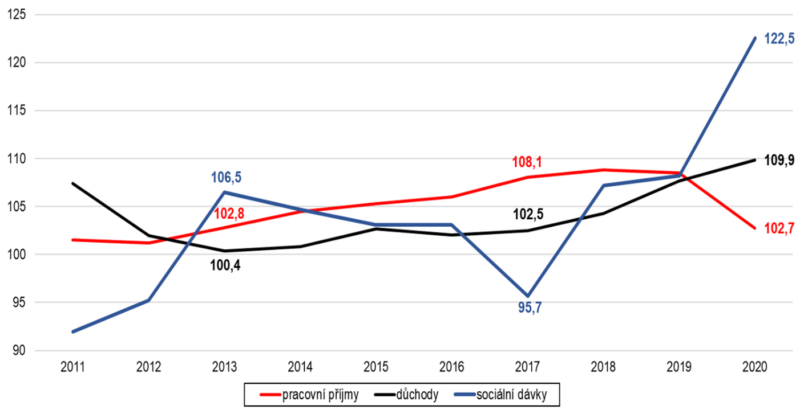

Především u domácností jednotlivců nad 65 let byl vliv sociálních transferů na vývoj příjmů v letech 2019 a 2020 naprosto zásadní. Transfery rozumíme stav, kdy do příjmů domácností jsou započteny starobní důchody, dávky nemocenského pojištění, všechny další sociální příjmy a dávky státní sociální podpory. Pokud by byly příjmy domácností redukovány pouze na příjmy pracovní, příjmy z pronájmu nebo kapitálového majetku, mělo by to i výrazný vliv na výši ukazatelů ohrožení příjmovou chudobou či materiální deprivací.

Graf 5: Vliv sociálních transferů na příjmy jednotlivých typů domácností v letech 2019 a 2020

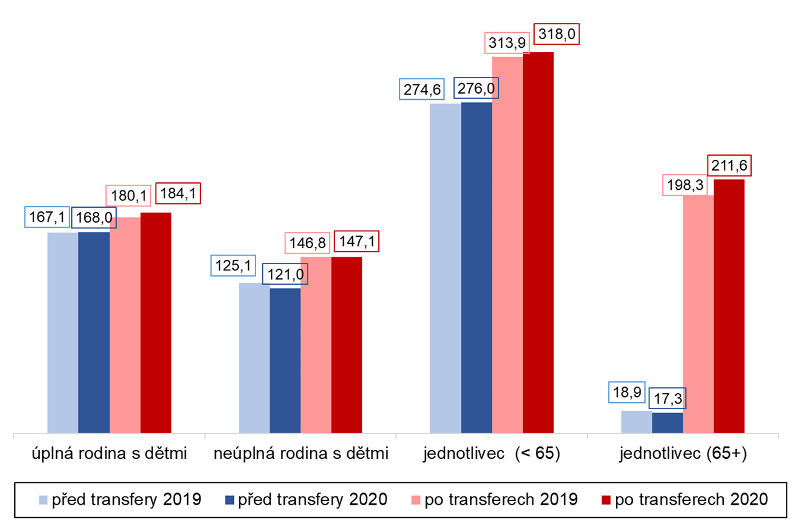

Trend vývoje příjmové úrovně v České republice dokazuje i nárůst počtu domácností, které uvedly, že vycházejí se svými příjmy snadno až velmi snadno (meziročně o 0,6 procentního bodu). Rovněž v obdobném poměru klesl podíl domácností, které se svými příjmy vycházejí s obtížemi až velkými obtížemi. Z hlediska typu domácnosti vycházely s příjmy nejhůře domácnosti tvořené samotným rodičem s jedním či více dětmi a osamělé ženy - důchodkyně.

Graf 6: Jak domácnosti vycházely s příjmy v letech 2020 a 2021

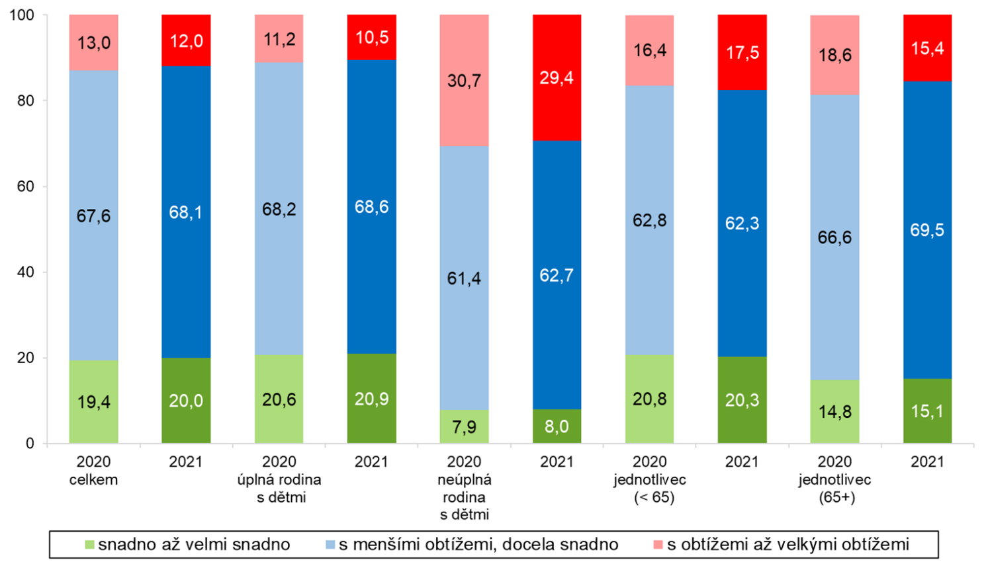

**Hranice ohrožení příjmovou chudobou v roce 2021**

Míra ohrožení příjmovou chudobou je indikátor, který se počítá podle mezinárodně platné metodiky stanovené Eurostatem. Udává podíl osob v domácnostech, které nedosahují svými příjmy na stanovenou hranici příjmů. Nevypovídá nic o počtu „chudých“ lidí ve smyslu hmotné nouze. Spíše než o ukazatel chudoby se jedná o ukazatel příjmové rovnosti.

Hranice ohrožení příjmovou chudobou je odvozena z příjmového rozdělení v dané zemi a je definována jako 60 % mediánu národního ekvivalizovaného[1] disponibilního příjmu. Při hodnocení rizika příjmové chudoby je totiž třeba zohlednit velikost a strukturu dané domácnosti. V roce 2021 (na základě příjmů za rok 2020) hranice činila 14 055 Kč/měsíc (168 655 Kč/rok). Tato částka představuje hranici pro domácnost jednotlivce. Vlivem růstu příjmů meziročně stoupla hranice ohrožení příjmovou chudobou o 415 Kč/měsíc, tedy méně než v letech předchozích.

Tabulka 1: Měsíční hranice ohrožení příjmovou chudobou pro vybrané složení domácnosti v roce 2021

|  |  |
| --- | --- |
| **Jednotlivec** | **14 055 Kč** |
| **Dvě dospělé osoby** | **21 082 Kč** |
| **Rodič s dítětem do 13 let** | **18 271 Kč** |
| **Rodič se dvěma dětmi staršími 13 let** | **28 109 Kč** |
| **Rodiče s dítětem do 13 let** | **25 298 Kč** |
| **Rodiče se dvěma dětmi do 13 let** | **29 515 Kč** |
| **Rodiče se třemi dětmi – jedním do 13 let, dvěma staršími 13 let** | **39 353 Kč** |

Míra ohrožení příjmovou chudobou spadla pod 9 %

V roce 2021 dosáhla míra ohrožení příjmovou chudobou hodnoty 8,6 % a týkala se asi 900 tisíc obyvatel České republiky.

Graf 7: Vývoj míry ohrožení příjmovou chudobou v ČR v letech 2012 - 2021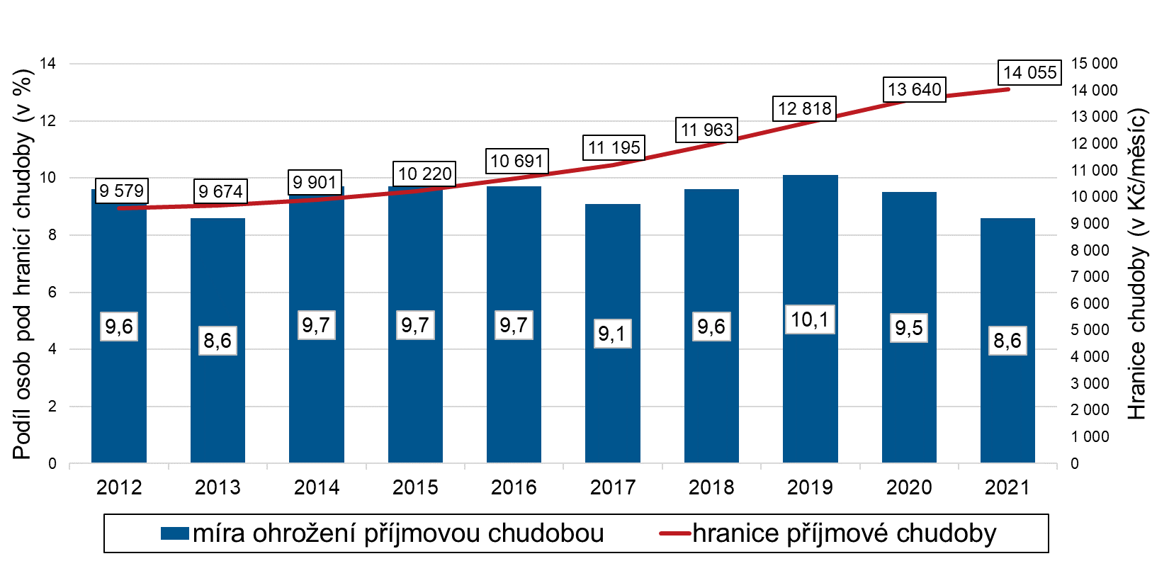

Hranice ohrožení příjmovou chudobou každým rokem stoupá, ovšem míra ohrožení příjmovou chudobou za rok 2021 opět poklesla. Je to dáno nerovnoměrným rozdělením tempa růstu příjmů. Zejména sociální transfery pomohly nízkopříjmovým skupinám, hlavně důchodcům, v posunu do vyšších příjmových kategorií. Jejich příjmy rostly v roce 2020 rychleji než u středně příjmových kategorií obyvatel. Proto se ze skupiny 10 % domácností s nejnižšími příjmy dostal nad stanovenou hranici příjmové chudoby vyšší počet domácností.

Graf 8: Tempo růstu příjmů domácností

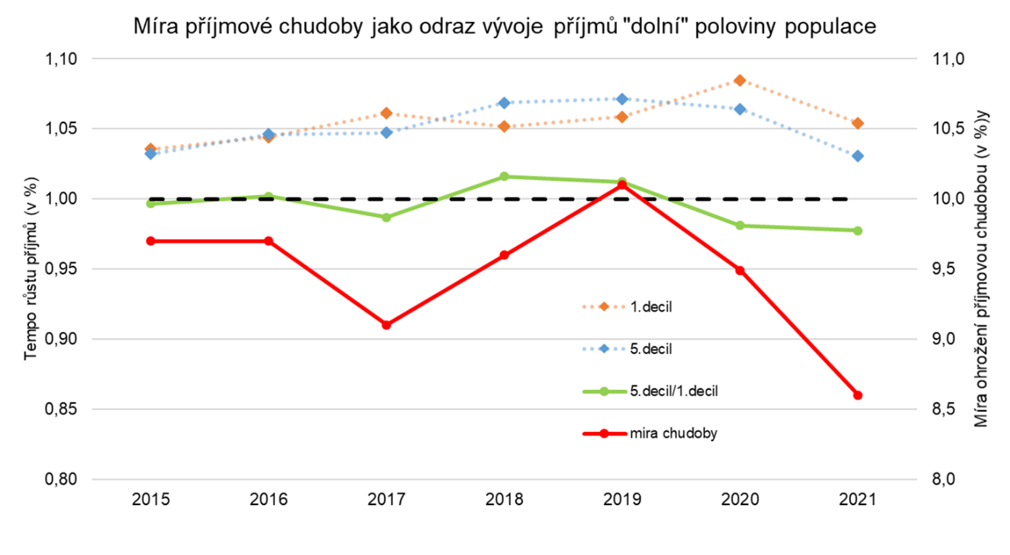

Přírůstky ohrožených příjmovou chudobou v předchozích letech tvořily téměř výhradně jednotlivci starší 65 let, jinými slovy domácnosti, kde žije sám nepracující důchodce. Nový trend začal v roce 2020, kdy po pěti letech zaznamenala tato skupina pokles počtu ohrožených, a to zhruba o 25 tisíc osob. Za loňský rok dále klesl podíl (a počet?) osob ohrožených příjmovou chudobou v domácnostech jednotlivců nad 65 let téměř o 10 procentních bodů až na necelých 28 %. Nejohroženější skupinou se tak stala neúplná rodina s dětmi.

Graf 9: Podíl osob ohrožených příjmovou chudobou podle typu domácnosti v letech 2020 a 2021 (v %)

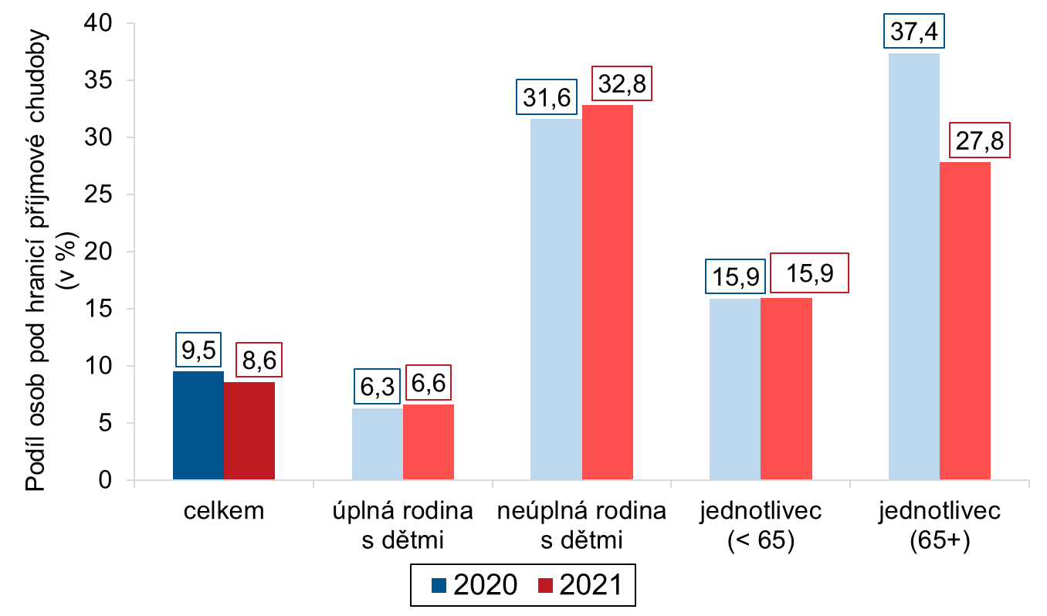

V roce 2021 již více než polovina osob ohrožených příjmovou chudobou žila v rodinách s dětmi. Neznamená to však, že by stoupala míra ohrožení příjmovou chudobou u dětí. Ta se již několik let stabilně drží lehce nad úrovní 11 %.

Graf 10: Struktura osob ohrožených příjmovou chudobou podle typu domácnosti v letech 2019, 2020 a 2021 (v %)

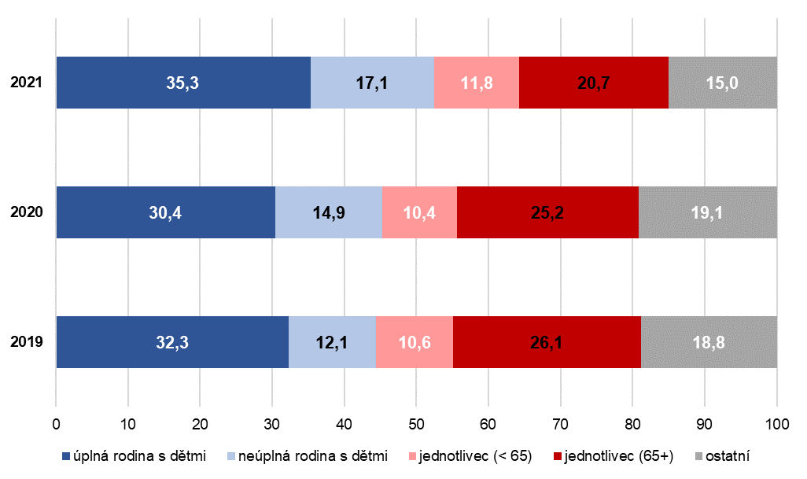

**Míra materiální a sociální deprivace v roce 2021**

Indikátor míry materiální a sociální deprivace udává podíl osob, jejichž domácnosti si nemohou z finančních důvodů dovolit pět a více z třinácti položek. V roce 2021 dosáhla hodnoty 4,8 %. Jedná se o měření podle metodiky, která rozšiřuje okruh sledovaných oblastí o další materiální položky a sociální prvky života (volnočasová aktivita, kontakt s přáteli, útrata pro sebe). Dvě třetiny respondentů nebyly deprivovány ani jednou položkou.

Tab. 2: Podíl osob v domácnostech, které si v r.2021 nemohly dovolit z finančních důvodů danou položku (v %)

|  |  |
| --- | --- |
| **Pořizovat nový nábytek za opotřebovaný** | **25,6** |
| **Týdenní dovolená** | **18,3** |
| **Neočekávaný výdaj ve výši 12 800 Kč** | **18,1** |
| **Automobil** | **4,6** |
| **Útrata pro sebe každý týden** | **4,1** |
| **Pravidelná volnočasová aktivita** | **4,1** |
| **Jíst maso, ryby, drůbež obden** | **3,9** |
| **Schopnost uhradit náklady na bydlení** | **2,4** |
| **Vytápěný byt** | **2,2** |
| **Nové oblečení za obnošené** | **2,2** |
| **Připojení k internetu** | **1,6** |
| **Scházení s přáteli, příbuznými 1x měsíčně** | **1,6** |
| **Dva páry bot** | **0,6** |

Nejčastěji si domácnosti nemohly dovolit pořídit nový nábytek za opotřebovaný, zaplatit neočekávaný výdaj ve výši 12 800 Kč nebo týdenní dovolenou pro všechny členy domácnosti.

Nejvíce ohrožené materiální a sociální deprivací jsou neúplné rodiny s dětmi

Míra materiální a sociální deprivace se liší podle složení domácnosti. Nejohroženější skupinou jsou domácnosti tvořené samotným rodičem s jedním či více dětmi, daleko za nimi pak jednotlivci ve věku 65 let a starší. Naopak jednoznačně nejmenší riziko ohrožení materiální a sociální deprivací ze sledovaných typů domácností se týká úplných rodin s dětmi.

Graf 11: Míra materiální a sociální deprivace v letech 2020 a 2021 podle typu domácnosti (v %)

**Životní podmínky dětí v ČR**

Šetření Životní podmínky zahrnuje každoročně speciální okruh otázek zvaný modul, který byl v loňském roce věnován dětem. Otázky zahrnovaly tři samostatná témata. Prvním bylo zdraví dětí do 16 let, dalším byly materiální a sociální podmínky dětí žijících ve vybrané domácnosti, a posledním péče o děti mladší 18 let. Některé z těchto otázek již byly součástí šetření v předchozích letech, takže je k dispozici i srovnání s jinými roky.

Z výsledků vyplývá, že subjektivní hodnocení zdravotního stavu dětí je velmi dobré a v čase se příliš nemění. Ani loňský „covidový“ rok neměl na tento ukazatel výrazný vliv, naopak se odpovědi dotazovaných jevily ještě příznivější. Přes 80 % českých dětí má tedy podle vyjádření dospělého člena domácnosti velmi dobrý zdravotní stav, každé sedmé dítě mělo stav dobrý a u pouhých 2,3 % dětí byl uveden zdravotní stav přijatelný, tedy ani dobrý ani špatný.

Graf 12: Zdravotní stav dětí do 16 let v letech 2017 a 2021 (v %)

Dále se zjišťovalo, zda jsou děti nějak omezeny ve svých běžných činnostech, jako jsou školní povinnosti, sebeobsluha, volnočasové aktivity a zájmy nebo aktivity v domácnosti (odpovídající věku dítěte), přičemž se braly v úvahu všechny dlouhodobé zdravotní problémy, např. vrozené vady, zdravotní postižení, následky úrazů i chronické nemoci. Ze zjištěných údajů plyne, že drtivá většina dětí mladších 16 let nemá žádné dlouhodobé omezení v běžných aktivitách ze zdravotních důvodů (96 %). Naproti tomu zhruba 1 % dětí v Česku je omezeno vážně.

Graf 13: Omezení dětí v běžných činnostech kvůli zdravotním problémům, 2021 (v %)

Materiálně deprivovaných dětí ubývá

Materiální podmínky domácností jsou dalším ukazatelem celkové životní úrovně domácností. K jejich hodnocení se nejvíce používají položky indikátoru materiální a sociální deprivace, kde se zjišťuje, zda si může domácnost dovolit zabezpečit všem dětem mladším 16 let vybrané předměty a aktivity.

Největší podíl rodin si nemůže ze sledovaných položek dovolit zaplatit svým dětem týdenní prázdniny mimo domov. Necelá 3 % domácností si nemohou dovolit pořídit dětem sportovní vybavení pro venkovní aktivity jako je kolo, kolečkové brusle, koloběžka apod. O něco méně problematické je předplatit dětem pravidelné volnočasové aktivity v podobě zájmových kroužků, sportu, hry na hudební nástroj apod. Pouze dvě rodiny ze sta nemají finanční možnosti na to, aby zařadily maso, drůbež nebo ryby (či jeho vegetariánskou náhražku) dětem do každodenního jídelníčku. Ještě menší je podíl domácností, které nemohou dopřát dětem ovoce či zeleninu každý den (1,2 %).

Ve srovnání s rokem 2014, kdy proběhlo obdobné šetření, se situace poněkud změnila. Pro domácnosti byl i tehdy největší problém zaplatit dětem týdenní prázdniny, dovolenou či tábor, ale jejich podíl v populaci byl oproti loňsku téměř dvojnásobný (7,1 %). Podobně velký problém měly tehdy domácnosti se zaplacením zájmových kroužků dětem (6,8 %) a s pořízením sportovního vybavení. Každá 16. domácnost tak nemohla obstarat svým dětem potřebné vybavení na venkovní aktivity.

Největší pokles nastal u položky „nové oblečení“, kde se podíl domácností po 7 letech snížil z 5,1 na 1,2 %, což značí, že v loňském roce nepředstavoval pro rodiny s dětmi nákup nového oblečení pro děti (nikoliv ze second-handu) finanční problém.

Graf 14: Podíly domácností, které si nemohly dovolit zaplatit dětem do 16 let vybrané položky, 2014 a 2021 (v %)

Další oblast zjišťování se týkala školních akcí a podmínek k učení a studiu u dětí, které navštěvují školu. Účast dětí do 16 let na školních výletech, školách v přírodě, lyžařském výcviku, adaptačním pobytu nebo jiných placených akcích školy byla v loňském roce 2021 významně ovlivněna rušením školních akcí nebo obavou z nákazy koronavirem. Třetina dotázaných odpověděla, že se jejich děti neúčastnily školních akcí „z jiného důvodu“. Přitom v předchozích sledovaných letech to byla jen velmi okrajová odpověď (např. z důvodu nezájmu nebo kvůli nemoci/zranění).

Finanční důvody, kvůli kterým nemohla domácnost zaplatit dětem účast na školních výletech, uvedlo loni jen 3,3 % respondentů, zatímco v roce 2014 nemělo finance k zaplacení školních akcí 5,8 % oslovených domácností. Ještě o 5 let dříve v roce 2009 to bylo 3,7 % domácností v ČR s dětmi.

Graf 15: Účast dětí na školních výletech a jiných placených akcích školy, 2009, 2014 a 2021 (v %)

Děti mají doma místo k učení

Rovněž se zjišťovalo, zda mají všechny školou povinné děti doma vhodné místo pro vypracovávání domácích úkolů, psaní, čtení a učení a podmínky ke studiu. Srovnání mezi lety 2009, 2014 a 2021 ukazuje, že se situace v českých domácnostech postupně vylepšovala. Zatímco v roce 2009 nebylo schopno zajistit dětem doma vhodný prostor ke studiu 6,5 % domácností, o 5 let později už jich byla jen polovina (3,3 %), a loni pouhé dvě domácnosti ze sta přiznaly, že nemohou zabezpečit dětem vhodné podmínky k učení.

Graf 16: Doma vhodné místo na učení, domácí úkoly a studium, 2009, 2014 a 2021 (v %)

Novou oblastí, která dosud nikdy nebyla součástí dotazování, bylo téma trávení času s dětmi a týkalo se všech dětí až do věku 18 let. Rodiče měli posoudit, zda tráví se svým dítětem, resp. se všemi svými dětmi dostatečné množství času. Bral se v úvahu společně strávený čas při jídle, hraní, pomáhání s domácími úkoly, při cestě do školy či ze školy, při procházkách, sportování, při společné zábavě, na výletech apod.

Při porovnání mezi muži a ženami se ukázalo, že 9 z 10 mužů se domnívá, že se svými dětmi tráví dostatek času. U žen to bylo ještě o téměř šest desetin procentního bodu více.

Graf 17: Podíl odpovědí mužů a žen, zda tráví se svými dětmi dostatečné množství času, 2021 (v %)

Pokud rodiče netráví s dětmi dostatek času, můžou za to pracovní povinnosti

U rodičů, kteří připustili, že nevěnují svým dětem dostatečné množství času, se zjišťoval hlavní důvod. Naprostá většina z těch, kteří svým dětem nemohou věnovat více času, uvedla, že je to kvůli jejich pracovnímu vytížení a pracovním povinnostem. U mužů to bylo více (82,6 %) než u žen (68 %). Druhým nejčastějším důvodem byl zmiňován nedostatek času na straně dítěte, případně nezájem dítěte, které už má jiné zájmy a nechce trávit s rodičem více času. Tento důvod vnímaly v mnohem větší míře ženy, uvedla ho každá pátá dotazovaná. U mužské části populace byl tento důvod méně významný, označil ho každý devátý respondent. Fakt, že dítě tráví čas u bývalého partnera resp. partnerky, zmínilo jako příčinu nedostatku společně stráveného času daleko více žen než mužů, konkrétně 8,2 % oproti 2,5 %. Další důvody jako jsou zdravotní problémy na straně rodiče či dítěte, vlastní studium nebo jakékoliv jiné důvody, označilo téměř shodně 3,5 % dotázaných mužů i žen.

Graf 18: Důvod, proč netrávíme s dítětem/dětmi více času, 2021 (v %)

Součástí šetření byla i podrobnější otázka, jak často tráví dotazovaní osobně a aktivně čas se svými dětmi, např. při jídle, povídání, hraní, učení, při sportu, na cestě do školy, na společných procházkách či výletech. Ze sebraných dat vyplynulo, že naprostá většina žen (96 %) tráví se svými dětmi aktivně čas každý den. Avšak u mužů tomu tak není, neboť každý desátý muž přiznal, že se svým dítětem/dětmi tráví aktivně čas zhruba jen jednou týdně.

Publikace s výsledky šetření Životní podmínky 2021 je dostupná na webových stránkách ČSÚ:

[*Životní podmínky 2021*](https://www.czso.cz/csu/czso/prijmy-a-zivotni-podminky-domacnosti-r4hlvpcwox)

**Kontakt:**

|  |  |
| --- | --- |
| Ing. Jiří Pekárek, odbor šetření v domácnostech ČSÚ  tel.: 274 05 2522, e-mail: jiri.pekarek@czso.cz | RNDr. Simona Měřinská, odbor šetření v domácnostech ČSÚ  tel.: 274 05 2345, e-mail: simona.merinska@czso.cz |

1. Zohledňuje rozdílné složení vícečlenných domácností.